1.1. Математическая постановка задач математического программирования, линейного программирования

Термин «задача оптимизации» в литературе по исследованию операций, математическому программированию, методам оптимизации зачастую неоднозначное толкование. Иногда под этим термином понимают некоторое вербальное описание оптимизационной ситуации, в которой необходимо выбрать некоторое решение из имеющихся (допустимых) таким образом, чтобы достичь наилучшего значения заданного критерия оптимальности. При этом в качестве критерия оптимальности выступает некоторая характеристика эффективности, позволяющая соизмерять различные решения друг с другом (доход, прибыль, издержки, коэффициент полезного действия, быстродействие, вес конструкции и т.д.).
Более часто это понятие используется для обозначения модели, т.е. модели математического программирования. Математическим программированием принято называть науку о моделях и методах отыскания таких значений переменных некоторой целевой функции, при которых она достигает своего наибольшего или наименьшего значения в рамках поставленных ограничений (условий). Целевая функция – это матемаическое представление зависимости критерия оптимальности от искомых переменных.
Математическая постановка (модель) задачи математического программирования (МП) выглядит следующим образом:
необходимо определить значения вектора переменных x = (x₁,x₂,…, x_{n}), которые удовлетворяют ограничениям вида
g _{i} (x₁,x₂,…, x_{n}) b_{i} , для всех i = 1,…, m
и доставляют максимум или минимум целевой функции
f (x₁,x₂,…, x_{n}) → max (min).

Решением (планом, вектором управления) задачи МП называется всякий вектор х из пространства E^{n} (E^{n}- n-мерное векторное пространство), в геометрической интерпретации – это точка векторного n-мерного пространства. Допустимым решением (планом) задачи МП называется такое решение задачи, которое удовлетворяет ее ограничениям g _{i} (x₁,x₂,…, x_{n}) b_{i} , для всех i = 1,…, m.
Совокупность допустимых решений задачи называют областью допустимых решений (ОДР) задачи МП, которую, как правило, обозначают как D. Оптимальным решением х* называется такое допустимое решение, при котором целевая функция достигает своего оптимального (в нашем случае — максимального) значения, т. е. решение, удовлетворяющее условию max f(x) = f(x*). Величина f* = f(x*) называется оптимальным значением целевой функции.
Окончательным решением задачи является пара (х*, f*), состоящая из оптимального решения и оптимального значения целевой функции/
Если хотя бы одна из функций g _{i} (x₁,x₂,…, x_{n}) или f (x₁,x₂,…, x_{n}) нелинейная, то такая задача МП называется задачей нелинейного программирования.
Если задача МП содержит только линейные функции, то ее называют задачей линейного программирования.

В общем виде задача линейного программирования (ЗЛП) может быть сформулирована как задача нахождения вектора x = (х₁, х₂, …, х_{n})E^{n} такого, что функция линейного вида z(x)=c₁x₁+ c₂x₂+ c₃x₃+ … + c_{n}x_{n}→max (или min), т.е. достигает своего максимального или минимального значения, при этом вектор x = (х₁, х₂, …, х_{n}) должен удовлетворять системе линейных неравенств:

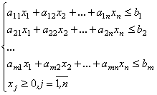 (1.1)

Таким образом, модель задачи линейного программирования (ЛП) может быть записана в виде (1.2). Функцию z в задаче (1.2) является целевой функцией (ЦФ) задачи.

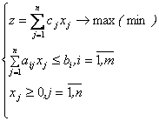 (1.2)

Линейные неравенства в модели ЛП вида

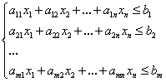

называют функциональными ограничениями. Необходимо заметить, что в частных случаях некоторые из функциональных ограничений могут быть равенствами, т.е. уравнениями. Без ограничения на общность рассматриваемой модели будем предполагать, что левая часть ограничения меньше или равна правой. (Не трудно видеть, что ограничения типа ≥ легко свести к описанным ограничениям типа ≤, умножив на (-1) обе части неравенств типа ≥.
Ограничения на неотрицательность переменных, а именно: в силу особой структуры обычно выделяют отдельно (часто их тривиальными ограничениями).
Дополнительно следует заметить, что в математическом смысле задача поиска максимума функции эквивалентна задаче поиска минимума.
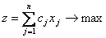 ⇒ 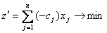.
Например, точка максимума функции f(x) = x² очевидно равна точке минимума функции f'(x) = -x².
Модель задачи ЛП (1.2) можно представить в матричной форме:

(1.3)

где c,x,b – векторы-столбцы из пространства E^{n}, А-матрица коэффициентов условий {a_{ij}} размерности m×n.

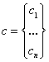, 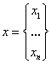, 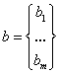, 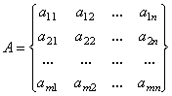

Задачу линейного программирования, записанную в форме (1.2-1.3), называют общей задачей линейного программирования^{[1]}.
Процесс решения задачи ЛП заключается в отыскании решений ЗЛП или получения вывода о том, что задача ЛП по тем или иным причинам не имеет решений.
Следует отметить, что оптимальное значение целевой функции z* = z(x*) является лишь характеристикой оптимального решения x*. Зная оптимальное решение x* всегда можно рассчитать оптимальное значение z(x*), но по оптимальному значению функции найти оптимальное решение x* не всегда возможно (если известен способ, как достичь максимальную прибыль, значение прибыли рассчитать можно, но, если известна только потенциально достижимая прибыль, способ ее достижения отнюдь не очевиден).

^{[1]} Смысл понятия «общая задача ЛП» состоит в том, что многочисленные частные случаи моделей ЛП в общем виде можно представить в виде од-ной модели, которая и называется «общей задачей ЛП»

1.2. Схема построения оптимизационных моделей

Практически невозможно построить четкий алгоритм процедуры построения оптимизационных моделей. Поэтому в данном разделе рассматриваются общие принципы построения оптимизационных моделей,
Прежде чем построить математическую модель задачи, т.е. записать ее с помощью математических символов в форме (1.1)-(1.3), необходимо четко разобраться с ситуацией, описанной в условии. Для этого необходимо в терминах решаемой задачи ответить на следующие вопросы:
1) Что является искомыми величинами задачи? Как лучше обозначить эти величины?
2) Какова цель решения? Что в задаче служит критерием эффективности (оптимальности) решения, например, прибыль, себестоимость, время и т.д. В каком направлении должно изменяться значение этого критерия (к max или к min) для достижения наилучших результатов?
3) Какие условия в отношении искомых величин и ресурсов задачи должны быть выполнены? Эти условия устанавливают, как должны соотноситься друг с другом различные характеристики задачи, например, количество ресурса, затраченного при производстве, и его запас на складе; количество выпускаемой продукции и емкость склада, где она будет храниться; количество выпускаемой продукции и рыночный спрос на эту продукцию и т.д.
Только после ответа на все эти вопросы можно приступать к записи математической модели.
В общем виде схема построения математической модели состоит из следующих этапов.
Этап 1. Выбор и обозначение переменных задачи.
Несмотря на кажущуюся простоту этого вопроса, ответ на него далеко не всегда очевиден. Зачастую этапу построения модели предшествует долгое согласование со специалистом в соответствующей предметной областипо поводу представления в терминах математического программирования исходной задачи, которая, естественно, изаначально сформулирована в терминах предметной области.
При формулировании вектора искомых переменных необходимо помнить, что речь идет о переменных величинах, которые можно изменять целенаправленным образом, т.е. об управляемых переменных. Можно, конечно, поставить задачу определения спроса на рынке на предлагаемый товар с целью оптимизации прибыли этой фирмы. Но попытка управлять спросом на рынке вряд ли будет успешной. Более реальная задача – прогнозирование спроса, но эта задача, уже не является задачей математического программирования, т.е. задачей планирования; скорее это задача прикладного статистического анализа, т.е. задача описания.
Искомые величины являются переменными задачи, которые, как правило, обозначаются малыми латинскими буквами с индексами, например, однотипные переменные удобно представлять в виде x = (x₁, x₂, ... ,x_{n}). При этом переменные могут иметь и более чем один индекс, например, x_{ij} или x_{ikl}.
Этап 2. Представление целевой функции задачи.
Цель решения записывается в виде ЦФ, обозначаемой, например, z. Математическая формула ЦФ z отражает способ расчета значений критерия эффективности задачи.
Этап 3. Представление ограничений задачи.
Условия, налагаемые на переменные и ресурсы задачи, записываются в виде системы равенств или неравенств, т.е. ограничений. Левые и правые части ограничений отражают способ получения (расчет или численные значения из условия задачи) значений тех характеристик задачи, на которые были наложены соответствующие условия.
В процессе записи математической модели рекомендуется указывать единицы измерения переменных задачи, целевой функции и всех ограничений.

2.1. Общая задача и основные понятия линейного программирования

Задачу ЛП (1.2) и (1.3) можно представить также в виде так называемой канонической записи задачи ЛП (2.1).
(2.1)
Каноническая форма задачи ЛП предполагает, что все функциональные ограничения вида (1.1) представляются в виде равенств. Переход от ограничений типа неравенств к ограничениям типа равенств осуществляется с помощью искусственных переменных y_{i} , на которые, чтобы сохранить смысл ограничений, накладываются условия неотрицательности.
В матричной форме каноническую форму задачи ЛП можно представить в следующем виде (2.2):
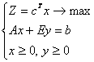, где E – единичная матрица (2.2)
или
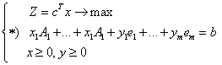, (2.3)
где - единичный вектор m-мерного векторного пространства, т.е. 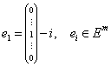, а A_{i}– i-ый вектор-столбец матрицы условий A.
Решение (x,y)’ называется опорным (базисным) решением задачи (1.2) –(1.3), если система векторов {A_{j},e_{i}}, входящих в выражение *) в представлении (2.3) с положительными компонентами , , линейно независима.
Совокупность линейно независимых векторов столбцов матрицы компонентов условий A_{j} и единичных векторов e_{i}, соответствующих положительным компонентам и , называется базисом опорного решения (x,y)’.
Из теории линейного программирования известно, что опорные решения задачи ЛП соответствуют крайним точкам выпуклого многогранника, являющегося множеством допусимых решений задачи ЛП, и наоборот.
Пример 2.1. Рассмотрим некоторые опорные решения в следующей задаче.
Очевидно, что , причем n=3, m=2.
Геометрически ограничения задачи Примера 2.1 можно представить в виде графика в трехмерном пространстве (рис. 2.1). Точки M0, M¹, M², M³ являются крайними точками выпуклого многогранника в виде усеченной сверху прямоугольной пирамиды - множества допустимых решений задачи. Точка M⁴ – крайней точкой не является.
Покажем, что в данной задаче решения, соответствующие крайним точкам M¹ и M², являются опорными, тогда как решение, соответствующее точке M⁴, опорным не является.

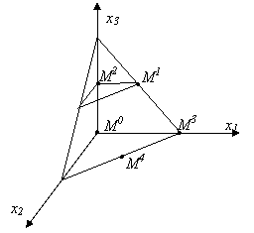
Рисунок 2.1 – Геометрическое представление условий задачи Примера 2.1.

В канонической форме рассматриваемая задача выглядит следующим образом:
i = 1 (номер ограничения)
i = 2
i = 3
i = 4
i = 5
i = 6
i = 7
( ).
Матрицу условий можно представить как: 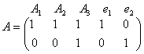
а) Рассмотрим точку 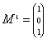, в канонической форме задачи 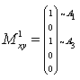. При этом легко показать, что векторы столбцы матрицы условий 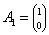, 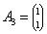 – линейно независимы.
б) Рассмотрим точку 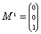, в канонической форме задачи 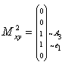. Легко показать, что векторы столбцы A₃ и e₁ линейно независимы.
в) Рассмотрим точку , 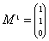, в канонической форме задачи 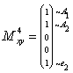, в этом случае векторы столбцы A₁, A₂ и e₂ , соответствуюшие положительным компонентам решения, очевидно линейно зависимы.
Можно получить частное опорное решение задачи (3.4), приравняв все (получаем n уравнений и m неизвестных).
Отсюда можно выразить переменные : , т.е 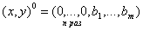
В примере 1 такой точкой является точка пересечения координат, в терминах канонической формы это точка 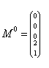, причем очевидно, что векторы-столбцы, соответствующие положительным компонентам A₄ и A₅ линейно независимы.
Опорное решение (x, y)’ задачи ЛП (3.4) называется невырожденным, если оно содержит ровно m положительных компонент. Если решение (x, y)’ содержит менее m положительных компонент, оно называется вырожденным.
Примечание: если решение (x, y)’ содержит более m положительных компонент, оно не является опорным.
Геометрически невырожденность решения задачи ЛП (1.2) – (1.3.) означает, что в этой крайней точке (вершине) многогранника пересекается ровно n+m граничных гиперплоскостей. Если опорное решение вырождено, то в соответствующей вершине пересекаются более чем n+m гиперплоскостей.
Пример 2. 2.
()
В канонической форме
i = 1
i = 2
i = 3
i = 4
i = 5
i = 6
i = 7

Каждая крайняя точка выпуклого многогранника – допусимого множества получается пересечением 5 гиперплоскостей в 5-мерном векторном пространстве из 7 заданных в задаче.
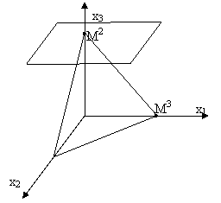
Рисунок 2.2 – Геометрическое представление вырожденного опорного решения.

Рассмотрим точки M³ и M² и соответствующие им опорные решения (рис.2.2). В каноническом представлении задачи Примера 1.2 точка M³ имеет следующие координаты:
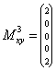 -и представляет собой пересечение гиперплоскостей с номерами 1, 2, 4, 5, 6 (число гиперплоскостей равно 5).
Точка 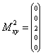 - является пересечением 6 гиперплоскостей с номерами 1, 2, 3, 4, 6, 7. Очевидно, что соответствующее ей опорное решение является вырожденным (число гиперплоскостей больше 5).

2.2. Свойства решений задачи линейного программирования

1. Каждому опорному/базисному решению ЗЛП соответствует крайняя угловая точка выпуклого многогранника D, представляющего собой область допустимых решений задачи (*),и наоборот.
2. Целевая функция z ЗЛП (*) достигает своего оптимума в крайней точке выпуклого многогранника D, порожденного условиями задачи (*). Если целевая функция z ЗЛП (*) достигает своего оптимума более чем в одной крайней точке выпуклого многогранника D, порожденного условиями задачи (*), то она достигает своего оптимума в любой точке, являющейся выпуклой комбинацией данных крайних точек.

2.3. Геометрическая интерпретация задачи ЛП, графический метод ее решения

2.3.1. Геометрическая интерпретация ЗЛП
2.3.2. Графический метод
2.3.3. Демонстрационные материалы по теме
О множествах

2.3.1. Геометрическая интерпретация ЗЛП
Дадим геометрическую интерпретацию задачи ЛП на примере задачи ЛП с двумя переменными. Каждое из неравенств задачи ЛП (1.2) определяет на координатной плоскости некоторую полуплоскость, а система неравенств в целом - пересечение соответствующих плоскостей. Множество точек пересечения данных полуплоскостей является областью допустимых решений (ОДР). ОДР всегда представляет собой выпуклым множеством, т.е. обладающим следующим свойством: если две точки А и В принадлежат этому множеству, то и весь отрезок, соединяющий точки А и В принадлежит ему. ОДР графически может быть представлена выпуклым многоугольником, неограниченной выпуклой многоугольной областью, отрезком, лучом, одной точкой. В случае несовместности системы ограничений задачи (1.2) ОДР является пустым множеством.
Целевая функция z(x)= c₁x₁ + c₂x₂ при фиксированном значении z(x) = L определяет на плоскости прямую линию c₁x₁ + c₂x₂ = L. Изменяя значения L, мы получим семейство параллельных прямых, называемых линиями уровня.
Прямые параллельны, потому что изменение значения L влечет изменение лишь длин отрезков, отсекаемых линией уровня на осях, а угловой коэффициент прямой tgα =-c₁/c₂ останется постоянным (см. рис. 2.3). Поэтому для решения будет достаточно построить одну из линий уровня, произвольно выбрав значение L.
Напомним, что линии уровня характеризуются тем, что во всех точках одной линии уровня значения функции z(x) равны между собой. Градиентом функции f(x) = называется вектор частных производных этой функции.
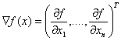
Градиент указывает направление наиболее быстрого возрастания функции и ориентирован перпендикулярно линиям уровня. Для линейной функции двух переменных линия уровня представляет собой прямую, перпендикулярную вектору , который служит градиентом данной функции. Следовательно, если линия уровня определяется уравнением f (x)= c₁x₁ + c₂x₂ = const , то этот вектор имеет вид (2.1) и указывает направление возрастания функции.
(2.4)

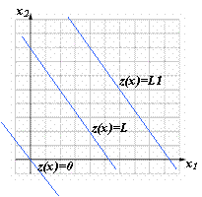
Рисунок 2.3 – Линии уровня целевой функции

Таким образом, геометрически отыскание оптимального решения – это нахождение такой точки ОДР, через которую проходит линия уровня ЦФ z_{max} (z_{min}), соответствующая наибольшему (наименьшему) значению функции z(x). Оптимальное решение всегда находится в крайней точке многоугольника ОДР, через которую пройдет целевая прямая, или на всей его стороне.
При поиске оптимального решения задач ЛП возможны исходы, описанные в таблице 2.1.

Таблица 2.1 - Возможные исходы решения задач ЛП
№ | Ситуация
1 | 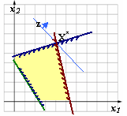  Существует единственное решение задачи.  В этом случае вычисляются координаты оптимальной точки x1 и x2 , значение целевой функции в этой точке. Ответ записывается в следующей форме:  Ответ: 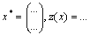
2 | 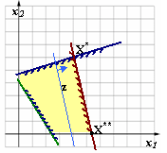  Существует бесконечное множество решений. Такая ситуация возникает, когда прямая ЦФ z параллельна ребру многоугольника, образующего ОДР. Все точки, лежащие на этом ребре имеют одинаковое значение ЦФ. В этом случае вычисляются координаты концов отрезка x* и x**, а также значение ЦФ в этих точках (они должны быть равны). Ответ записывается в виде выпуклой линейной комбинации концов отрезка, на котором лежит множество решений: Ответ:  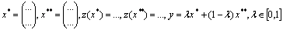  Можно рассчитать координаты вектора y для какого-то конкретного λ из интервала [0,1] и убедиться, что значение целевой функции для данной точки также равно z(x*) и z(x**).
3 | 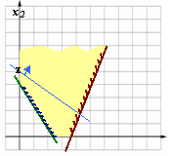  Неограниченность ЦФ на ОДР.  Если ОДР не ограничена в направлении оптимума целевой функции, то задача ЛП не имеет решений (см. рисунок справа).  Ответ: задача ЛП не имеет решений вследствие неограниченности ЦФ на ОДР  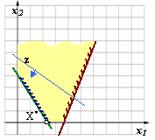  Примечание: неограниченность ОДР в общем случае не означает отсутствие решений. Если бы в приведенном примере направление целевой функции было противоположное, то задача имела бы единственное решение (см. рисунок слева).
4 | 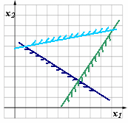  Несовместность ограничений.  Если ограничения задачи несовместны, т.е. ОДР – это пустое множество (D=∅), то задача не имеет допустимых решений, а следовательно и оптимальных.  Ответ: задача ЛП не имеет решений вследствие несовместности ограничений.

2.3.2. Графический метод
Графический метод довольно прост и нагляден для решения задач ЛП с двумя переменными. Он основан на геометрической интерпретации ЗЛП.
Этапы решения графическим методом.
1. Построение ОДР.
2. Построение радиус-вектора (градиента целевой функции) и линии уровня целевой функции.
3. Мысленный параллельный перенос прямой целевой функции по направлению вектора в случае, если задача решается на max (против направления в случае, если задача решается на min) до самой дальней точки ОДР. Найденная таким образом крайняя точка ОДР и будет являться решением задачи.
Рассмотрим следующий пример. Пусть дана задача максимизации линейной целевой функции при заданных ограничениях:
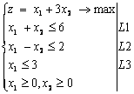

Так как количество переменных в неравенствах, задающих область допустимых планов задачи, равно двум, то ее можно изобразить на координатной плоскости (см. рис. 2.4).
Согласно приведенной выше последовательности решения графическим методом в первую очередь определяется ОДР. Строятся прямые L1, L2, L3, заданные соответствующими ограничениями-неравенствами. На рис. 2.4 показано, что каждое неравенство определяет некоторую полуплоскость. Соответствующие области для каждого ограничения отмечены штрихами. Пересечение D данных полуплоскостей (т. е. множество точек, которые одновременно принадлежат каждой их них) является ОДР задачи.
Строится радиус-вектор из точки начала координат в точку (1,3). Координаты точки определяются по формуле (2.4) - это коэффициенты целевой функции. Линия уровня ЦФ строится перпендикулярно радиус-вектору . На рис. 2.4 она проведена через начало координат.
Мысленный параллельный перенос прямой ЦФ z по направлению радиус-вектора (т.к. задача решается на max) до самой дальней точки ОДР дает точку x*. Найденная крайняя точка ОДР является решением задачи. Очевидно, что здесь наблюдается ситуация №1 (табл.2.1), т.е. задача ЛП имеет единственное решение.
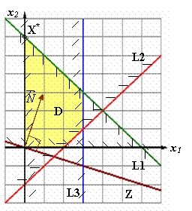
Рисунок 2.4 –Решение графическим методом

Вычислим координаты этой точки путем решения системы уравнений:
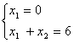
Получаем значения x₁*=0, x₂*=6. Вычисляем значение ЦФ в этой точке: z(x*)=0+3*6=18.
Ответ: 
